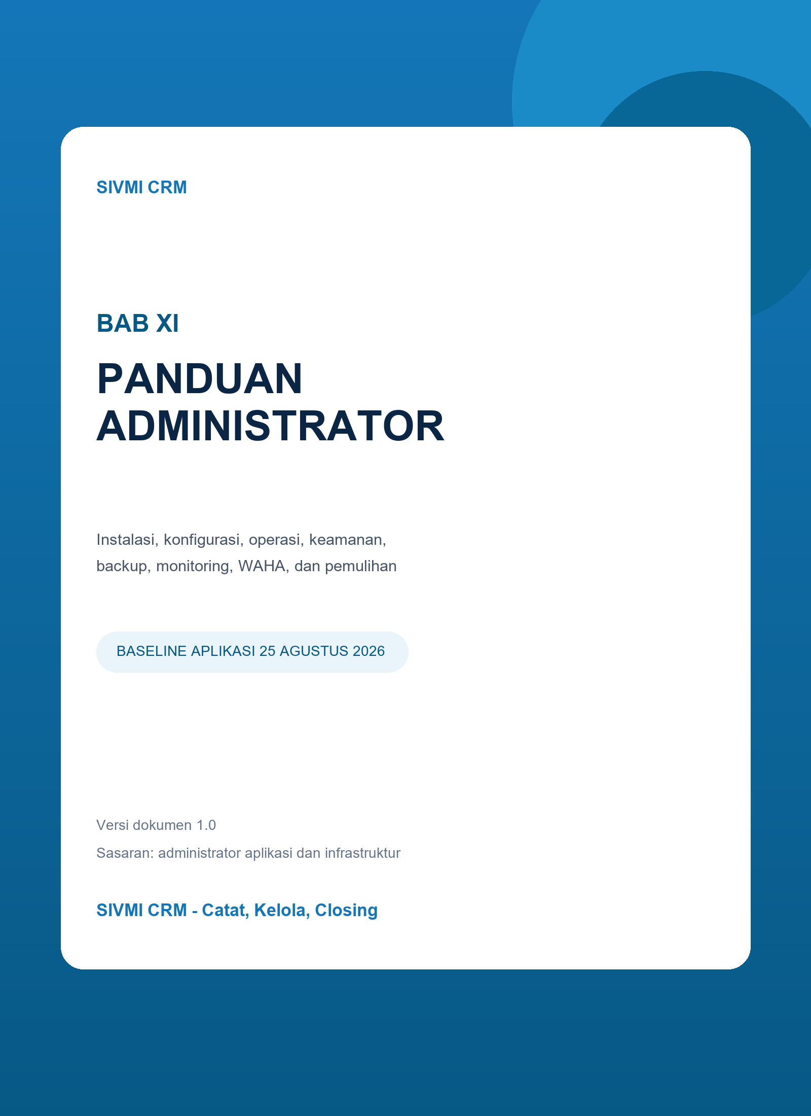

KENDALI DOKUMEN
Tabel 0-1. Kendali dokumen
Atribut | Nilai
Judul | BAB XI: Panduan Administrator SIVMI CRM
Versi | 1.0
Tanggal baseline | 25 Agustus 2026
Sasaran | Superadmin, administrator aplikasi, administrator database, DevOps/infrastruktur, dan petugas integrasi WhatsApp
Baseline utama | Full Docker lokal dan target Docker Compose pada VPS; Laragon/hybrid hanya kompatibilitas legacy
Teknologi | PHP 8.4, Laravel 12, Filament 5, Livewire 4, Vite 8, Nginx, MySQL 8.4, Redis 7.4, queue, scheduler, WAHA CORE/GOWS
Quality gate tercatat | 72 test, 448 assertion, dan build Vite production lulus pada baseline proyek
Sumber kebenaran | docker/compose*.yml, Dockerfile, entrypoint, Nginx config, environment example, routes, config Laravel, runbook deployment/WAHA, migration, test, dan kode aplikasi

Kedudukan dokumen
Panduan ini menjelaskan pekerjaan administrator. Nilai credential, token, API key, HMAC secret, password, dan dump data tidak boleh dimasukkan ke dokumen, Git, tiket terbuka, atau screenshot.

DAFTAR ISI
KENDALI DOKUMEN 2
DAFTAR ISI 2
RINGKASAN ADMINISTRATOR 4
BAB XI: PANDUAN ADMINISTRATOR 5
11.1 Peran Administrator dan Ruang Lingkup 5
11.2 Prasyarat dan Baseline Sistem 6
11.3 Instalasi Development Full Docker 7
11.4 Konfigurasi Environment dan Secret 8
11.5 Database, Migration, Seeder, dan Storage 9
11.6 Queue dan Scheduler 11
11.7 WAHA/GOWS dan Webhook 12
11.8 Client API dan Endpoint Integrasi 12
11.9 Administrasi User, Role, dan Cabang 13
11.10 Konfigurasi Aplikasi dan Program 13
11.11 Backup 14
11.12 Restore dan Rekonsiliasi 15
11.13 Permission Server, File, dan Volume 15
11.14 Maintenance Mode 16
11.15 Deployment dan Update 16
11.16 Monitoring, Logging, dan Health Check 17
11.17 Troubleshooting dan Pemulihan 18
11.18 Checklist Penerimaan dan Serah Terima 19
LAMPIRAN A - REFERENSI PERINTAH 19
LAMPIRAN B - CATATAN ADMINISTRASI 20
LAMPIRAN C - LARANGAN OPERASIONAL 20
PENUTUP 21

RINGKASAN ADMINISTRATOR
Administrator memastikan aplikasi tersedia, data terlindungi, proses asinkron berjalan, integrasi WAHA sehat, dan akses mengikuti role serta cabang. Kewenangan teknis tidak menghapus kebutuhan persetujuan bisnis: perubahan data master, role global, restore, migration produksi, dan pemutusan session WhatsApp harus memiliki pemilik keputusan dan bukti pelaksanaan.
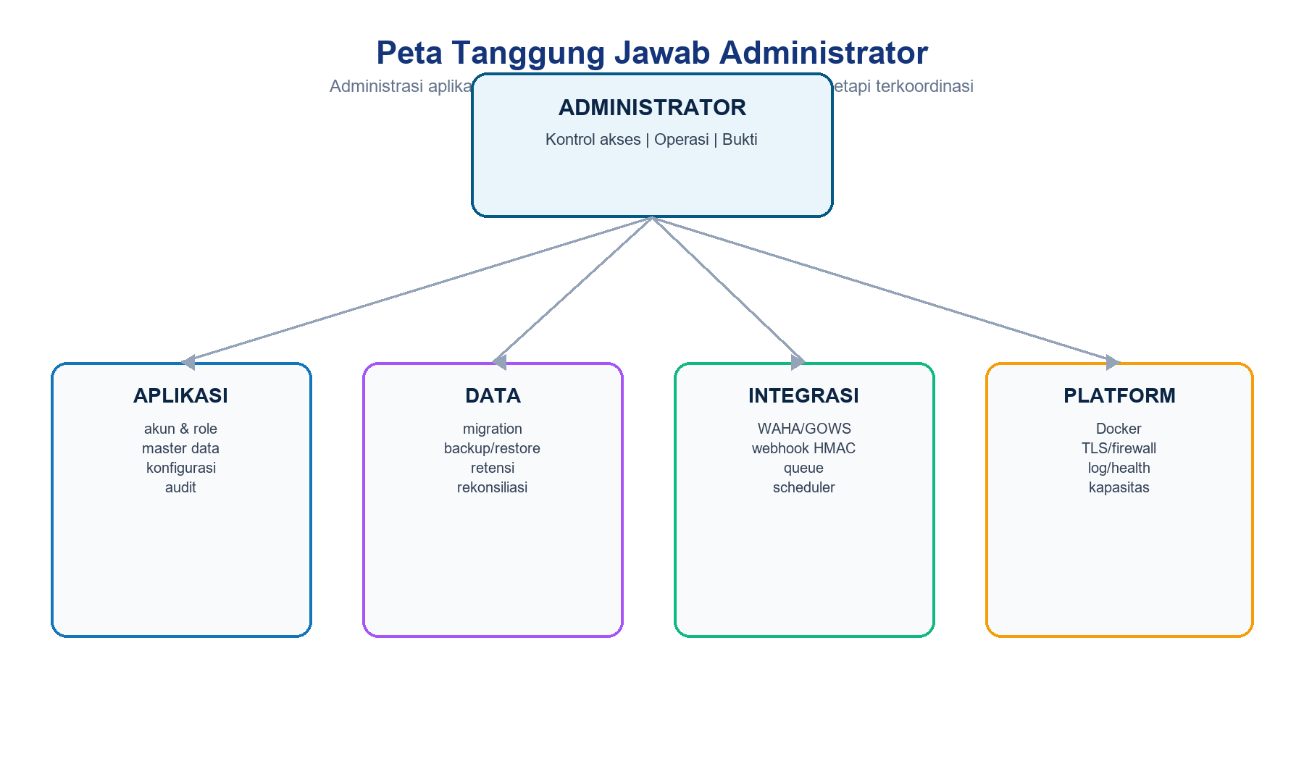
Gambar 11-1. Peta tanggung jawab administrator SIVMI CRM
Tabel 0-2. Prinsip administrasi
Prinsip | Penerapan
Least privilege | Berikan role dan scope cabang minimum yang diperlukan
Reversible | Backup dan rencana rollback tersedia sebelum perubahan berisiko
Repeatable | Gunakan script, Compose, migration, dan checklist yang berversi
Observable | Health, log, queue, scheduler, kapasitas, dan audit dapat diperiksa
Secret hygiene | Secret unik per lingkungan dan tidak tersimpan pada repositori
Evidence based | Catat waktu, pelaksana, versi, hasil, dan bukti verifikasi

BAB XI: PANDUAN ADMINISTRATOR

11.1 Peran Administrator dan Ruang Lingkup
Tabel 11-1. Pembagian peran
Peran | Tanggung jawab | Batas
Superadmin | Akun, role, cabang, pengaturan, audit, koneksi WhatsApp | Tidak membagikan akun/secret
Admin aplikasi | Konfigurasi Laravel/Filament, release, test, log aplikasi | Tidak mengubah data bisnis tanpa otorisasi
Admin database | Backup, restore, migration, integritas, kapasitas | Tidak menjalankan seeder produksi
Admin platform | Docker, Nginx, TLS, firewall, volume, monitoring | Tidak menghapus volume aktif
Admin WAHA | API, session, webhook, HMAC, sinkronisasi | Satu session aktif per pengguna
Pemilik bisnis | Persetujuan role global, data master, downtime, restore | Bukan pengganti kontrol teknis

Pemisahan tugas
Untuk perubahan produksi berisiko tinggi, pelaksana dan pemeriksa sebaiknya berbeda. Minimal, bukti backup, migration, smoke test, dan persetujuan harus dapat ditelusuri melalui tiket atau catatan rilis.

11.2 Prasyarat dan Baseline Sistem
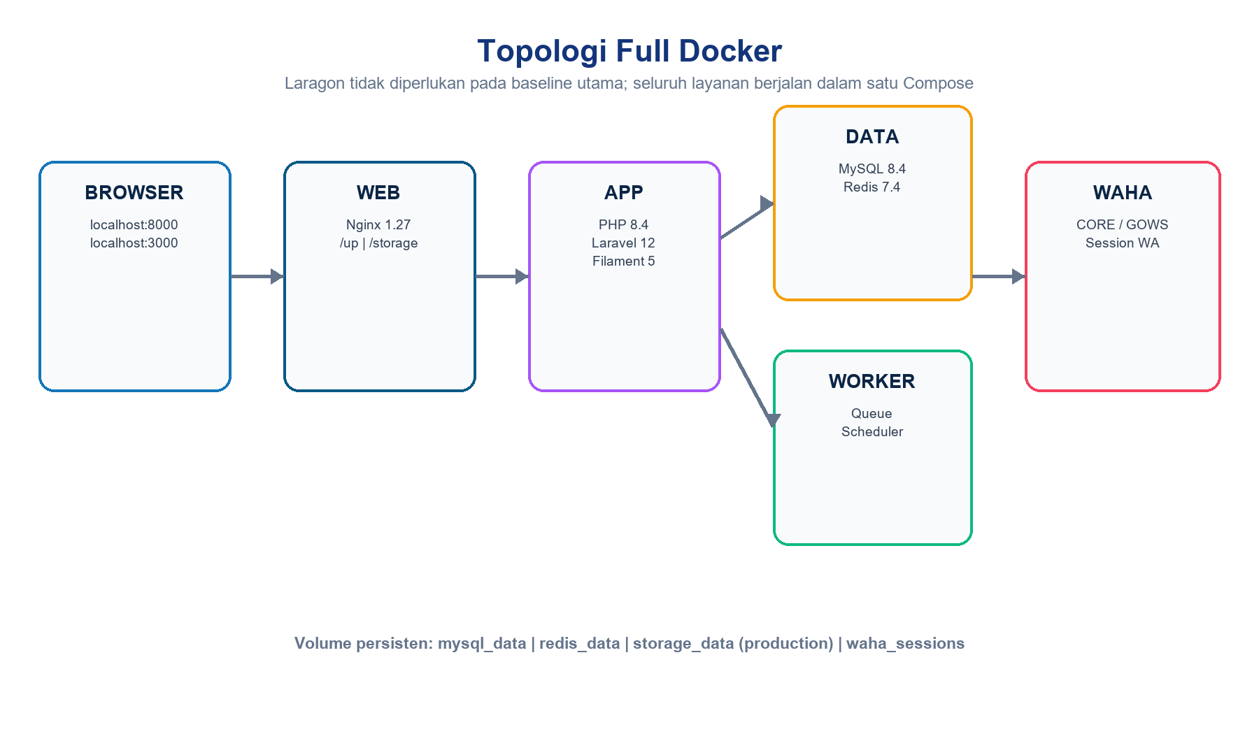
Gambar 11-2. Topologi layanan full Docker
Tabel 11-2. Baseline layanan
Layanan | Fungsi | Persistensi/health
web | Nginx reverse proxy aplikasi | GET /up; /storage alias
app | PHP-FPM dan Laravel | Port internal 9000; storage/cache
database | MySQL 8.4 | mysql_data; mysqladmin ping
redis | Cache/queue/session production | redis_data; PING
node | Vite development lokal | node_modules; port 5173
queue | Job asinkron | Proses harus terus hidup
scheduler | Jadwal Laravel | schedule:work terus hidup
waha | Gateway WhatsApp GOWS | waha_sessions; GET /health

Tabel 11-3. Perbedaan lingkungan
Kontrol | Development full Docker | Production/VPS
URL | localhost:8000 | Domain HTTPS final
Debug | APP_DEBUG=true lokal | APP_DEBUG=false wajib
Aset | Node/Vite dev server | Aset hasil build pada image
Data | Volume lokal; boleh seeder awal | Data nyata; tanpa seeder
Session/cache/queue | Database sesuai contoh lokal | Redis dengan password
WAHA dashboard | Boleh aktif terbatas | Dinonaktifkan secara default
TLS/firewall | Loopback/local | Wajib di edge/reverse proxy

11.3 Instalasi Development Full Docker
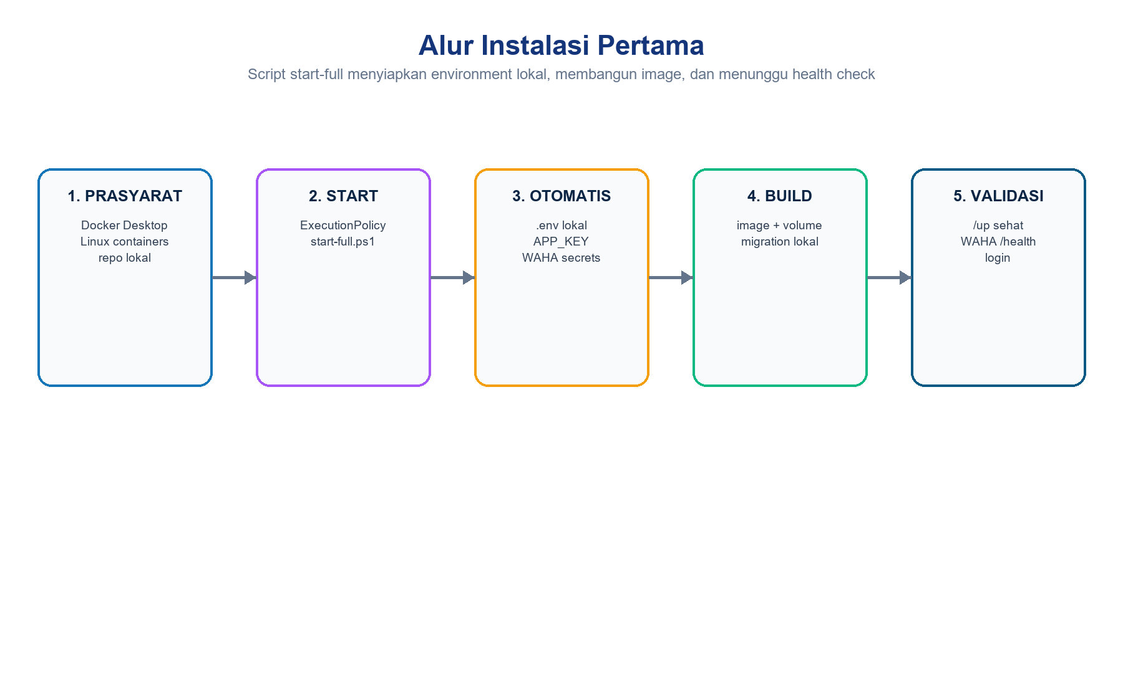
Gambar 11-3. Alur instalasi pertama full Docker
Tabel 11-4. Instalasi pertama pada Windows
Langkah | Tindakan
1 | Pastikan Docker Desktop aktif, Engine running, dan menggunakan Linux containers.
2 | Buka PowerShell pada root proyek C:\laragon\www\sivmi.crm; lokasi folder boleh dipindah karena Laragon tidak digunakan sebagai runtime.
3 | Jalankan Set-ExecutionPolicy -Scope Process Bypass untuk sesi PowerShell tersebut bila script lokal diblokir.
4 | Jalankan .\docker\start-full.ps1. Script membuat docker/.env dari contoh bila belum ada serta membangkitkan APP_KEY dan secret WAHA lokal.
5 | Tunggu health check. Buka http://localhost:8000/admin/login dan dashboard WAHA development di http://localhost:3000/dashboard.
6 | Gunakan db:seed hanya pada database lokal yang benar-benar baru dan kosong, kemudian login dengan akun bootstrap yang ditetapkan tim.
7 | Jalankan .\docker\test-full.ps1 dan verifikasi halaman utama sebelum mulai pengembangan.

Perintah operasional lokal
.\docker\start-full.ps1
.\docker\status-full.ps1
.\docker\logs-full.ps1 app
.\docker\logs-full.ps1 waha
.\docker\test-full.ps1
.\docker\stop-full.ps1

Volume tetap disimpan
stop-full.ps1 menghentikan container tanpa menghapus volume database dan session WAHA. Jangan menambahkan opsi -v kecuali penghapusan seluruh data memang disetujui dan backup telah diverifikasi.

11.4 Konfigurasi Environment dan Secret
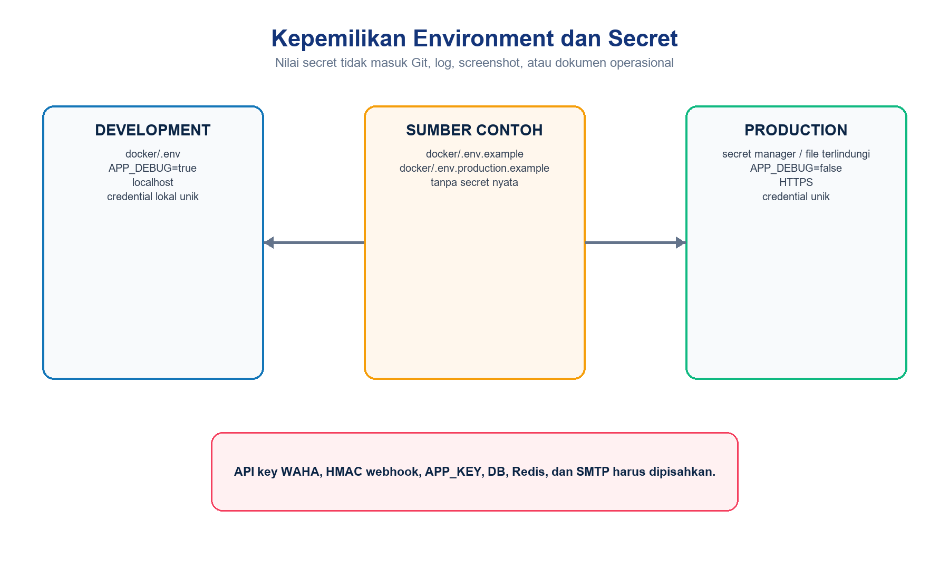
Gambar 11-4. Pemisahan environment dan secret
Tabel 11-5. Inventaris konfigurasi kritis
Kelompok | Variabel | Kontrol
Aplikasi | APP_ENV, APP_KEY, APP_DEBUG, APP_URL | APP_KEY unik; production HTTPS dan debug false
Database | DB_HOST, DB_DATABASE, DB_USERNAME, DB_PASSWORD | User terbatas; password unik
Redis | REDIS_HOST, REDIS_PASSWORD | Password wajib production
Session | SESSION_DRIVER, SESSION_ENCRYPT, SESSION_SECURE_COOKIE | Redis/enkripsi/cookie aman production
WAHA | WAHA_BASE_URL, WAHA_API_KEY, WAHA_API_KEY_HASH | Key asli untuk CRM; hash sesuai image WAHA
Webhook | WAHA_WEBHOOK_URL, WAHA_WEBHOOK_HMAC_SECRET | HTTPS publik; secret berbeda dari API key
Email | MAIL_HOST, MAIL_USERNAME, MAIL_PASSWORD | Akun SMTP khusus; rotasi

Tabel 11-6. Perubahan environment yang aman
Langkah | Tindakan
1 | Salin file example menjadi file environment yang diabaikan Git; jangan mengedit contoh untuk menyimpan secret nyata.
2 | Isi nilai per lingkungan melalui secret manager atau file dengan permission terbatas.
3 | Validasi Compose dengan docker compose ... config --quiet tanpa mencetak secret ke tiket atau chat.
4 | Setelah perubahan Laravel, muat ulang/recreate service dan bersihkan cache konfigurasi bila diperlukan.
5 | Uji health, login, queue, scheduler, WAHA, dan fungsi terkait; catat versi serta waktu rotasi.

11.5 Database, Migration, Seeder, dan Storage
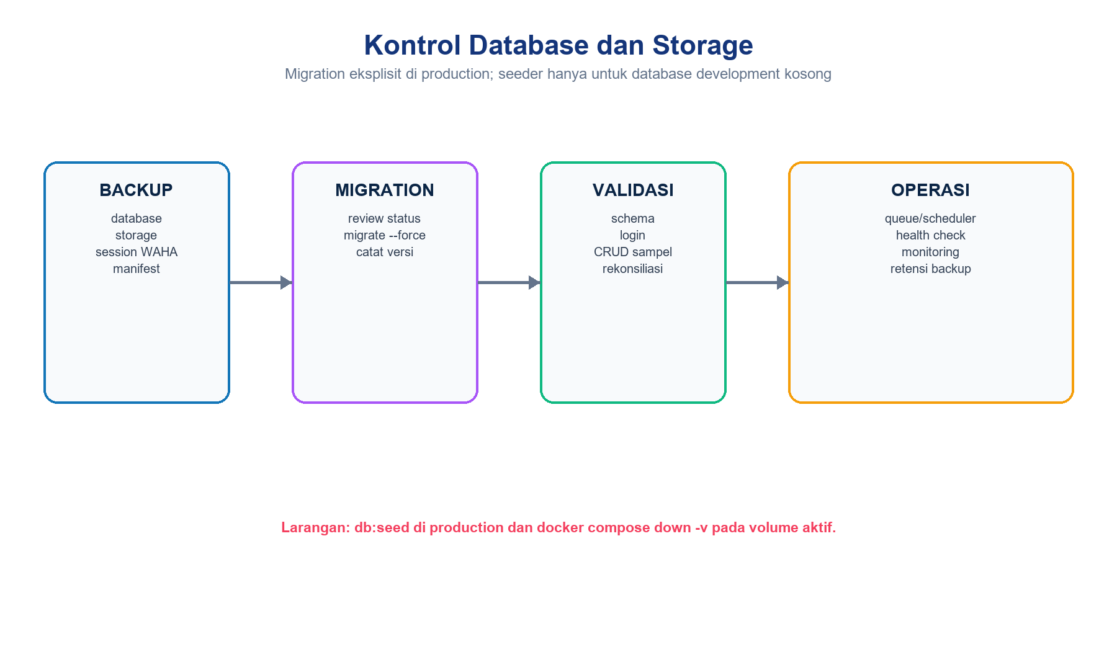
Gambar 11-5. Kontrol perubahan database dan storage
Tabel 11-7. Aturan perubahan data
Aktivitas | Development | Production
Migration | Dapat otomatis saat app start | Eksplisit dengan migrate --force
Seeder | Hanya database kosong | Dilarang
Rollback schema | Boleh setelah tinjauan | Utamakan restore/forward fix yang disetujui
Storage link | Verifikasi /storage | Volume persisten dan permission terjaga
Penghapusan volume | Hanya reset lokal sadar risiko | Dilarang pada volume aktif

Tabel 11-8. Migration production
Langkah | Tindakan
1 | Catat migration pending dan tinjau kompatibilitas aplikasi serta kebutuhan downtime.
2 | Buat backup database/storage dan verifikasi checksum serta keterbacaan arsip.
3 | Bangun image/tag release yang immutable dan validasi Compose.
4 | Jalankan database dan Redis, lalu run --rm app php artisan migrate --force.
5 | Naikkan seluruh service, periksa status migration, health, log, dan smoke test.
6 | Jika gagal, hentikan dampak, pilih forward fix atau restore sesuai keputusan rilis; jangan menebak rollback data.

11.6 Queue dan Scheduler
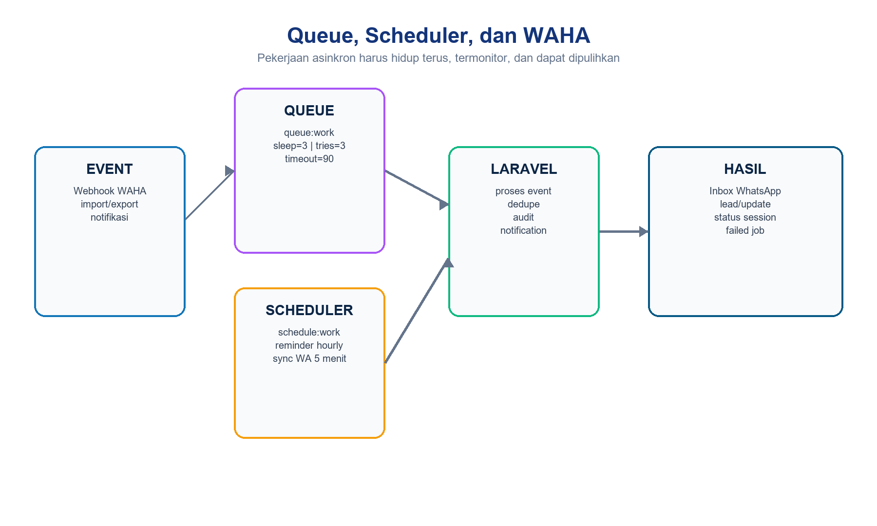
Gambar 11-6. Alur kerja queue, scheduler, dan integrasi WAHA
Tabel 11-9. Proses asinkron
Proses | Baseline | Pemeriksaan
Queue | queue:work --sleep=3 --tries=3 --timeout=90; production max-time=3600 | Log, failed jobs, throughput
Scheduler | schedule:work | schedule:list dan log
Reminder | crm:send-reminders setiap jam, tanpa overlap | Notifikasi jatuh tempo
Sync WA | crm:sync-whatsapp-sessions setiap 5 menit, tanpa overlap, background | Status koneksi terbaru

Tabel 11-10. Penanganan job gagal
Langkah | Tindakan
1 | Periksa status container queue dan scheduler, kemudian lihat log layanan terkait.
2 | Gunakan queue:failed untuk mengidentifikasi job, waktu, exception, dan payload yang aman.
3 | Perbaiki akar masalah seperti jaringan, credential, data referensi, atau service yang tidak sehat.
4 | Retry hanya setelah dampak idempotensi/duplikasi dipahami; pantau hasil pada tabel bisnis dan audit.
5 | Restart worker secara terkendali setelah release/config change agar kode dan konfigurasi baru digunakan.

11.7 WAHA/GOWS dan Webhook
Tabel 11-11. Konfigurasi WAHA
Aspek | Lokal full Docker | Production
Base URL | http://waha:3000 | http://waha:3000 pada network internal
Webhook URL | http://web/api/webhooks/waha | URL HTTPS aplikasi
Engine | GOWS | GOWS sesuai image yang diuji
Dashboard | http://localhost:3000/dashboard | Nonaktif/default; akses sangat dibatasi
API security | X-Api-Key unik lokal | Key/hash kuat dan secret manager
Webhook security | HMAC secret unik | HMAC unik, rotasi, HTTPS
Persistensi | waha_sessions | Volume persisten terenkripsi/terbackup

Tabel 11-12. Menyiapkan akun WhatsApp
Langkah | Tindakan
1 | Buat satu Koneksi WhatsApp untuk setiap admin/staff yang berwenang dan pastikan nomor serta cabangnya benar.
2 | Siapkan session, Mulai, tampilkan QR dari CRM, lalu scan melalui menu Perangkat tertaut pada WhatsApp personal atau Business.
3 | Sinkronkan sampai status Working, kemudian Aktifkan chat agar event dikirim ke CRM.
4 | Kirim pesan dari nomor lain; pastikan webhook event, conversation, message, unread, lead matching, dan ACK berubah.
5 | Jika nomor sama ditemukan lintas cabang/lebih dari satu lead, pastikan status Conflict dan jangan membuat duplikat manual.

Normalisasi GOWS
Chat personal dapat memakai ID @lid. Sistem membaca nomor alternatif dari SenderAlt, membuang suffix perangkat, menormalisasi menjadi 62..., lalu mencocokkannya dalam scope cabang.

11.8 Client API dan Endpoint Integrasi
Tabel 11-13. Endpoint administratif
Endpoint/kanal | Kegunaan | Kontrol
GET /up | Health aplikasi melalui Nginx/Laravel | Tanpa data sensitif
GET WAHA /health | Health gateway | Boleh dikecualikan dari API key sesuai config
WAHA /api/sessions | Status dan lifecycle session | X-Api-Key; jaringan terbatas
POST /api/webhooks/waha | Event pesan/session masuk | Signature HMAC; queue; audit
Panel Filament | Operasi admin terautentikasi | Session, role, cabang, policy/scope

Batas API
Baseline tidak mendokumentasikan API publik umum untuk pihak ketiga. Setiap client baru harus memiliki kontrak, autentikasi, rate limit, idempotency, logging aman, versi endpoint, dan test sebelum diaktifkan.

11.9 Administrasi User, Role, dan Cabang
Tabel 11-14. Matriks kewenangan ringkas
Role | Scope | Administrasi
Superadmin | Semua cabang | Kelola sistem, master data, koneksi, audit
Admin Cabang | Cabang sendiri | Kelola tim dan operasi cabang sesuai policy
Staff | Cabang/assignment sendiri | Operasi lead, follow-up, chat, transaksi sesuai izin
Direksi | Semua cabang | Monitoring global; tidak mengubah operasional

Tabel 11-15. Siklus akun
Langkah | Tindakan
1 | Terima permintaan dengan identitas, role, cabang, atasan/pemilik persetujuan, dan tanggal berlaku.
2 | Pastikan email unik; pilih role berdasarkan tugas, bukan jabatan informal.
3 | Tetapkan Bandung, JakSel, atau JakPus untuk Admin Cabang/Staff; akses global hanya Superadmin/Direksi.
4 | Sampaikan credential awal melalui kanal aman dan minta perubahan password bila kebijakan mengharuskan.
5 | Review berkala akun aktif, role global, cabang, dan koneksi WhatsApp.
6 | Nonaktifkan akses segera ketika mutasi/keluar; pertahankan jejak audit dan alihkan pekerjaan secara resmi.

11.10 Konfigurasi Aplikasi dan Program
Tabel 11-16. Konfigurasi yang dikelola
Kelompok | Contoh | Kontrol perubahan
Identitas | Nama aplikasi, organisasi, tagline | Review visual dan komunikasi
Dukungan | Email/nomor dukungan | Uji kanal sebelum publikasi
Laporan | Izin export Staff | Persetujuan dan uji scope
Program | Kategori, kelas, tipe, metode, jenjang, tingkat | Jangan hapus opsi yang dipakai
Sekolah | Prefix, status, Grade A-E, kota | NPSN opsional; hindari duplikasi

Nama program
Nama program otomatis hanya memakai Kategori + Kelas program + Metode belajar, misalnya SR GOLD ONLINE. Tipe, jenjang, dan tingkat kelas tetap menjadi dimensi data tetapi bukan bagian nama.

11.11 Backup
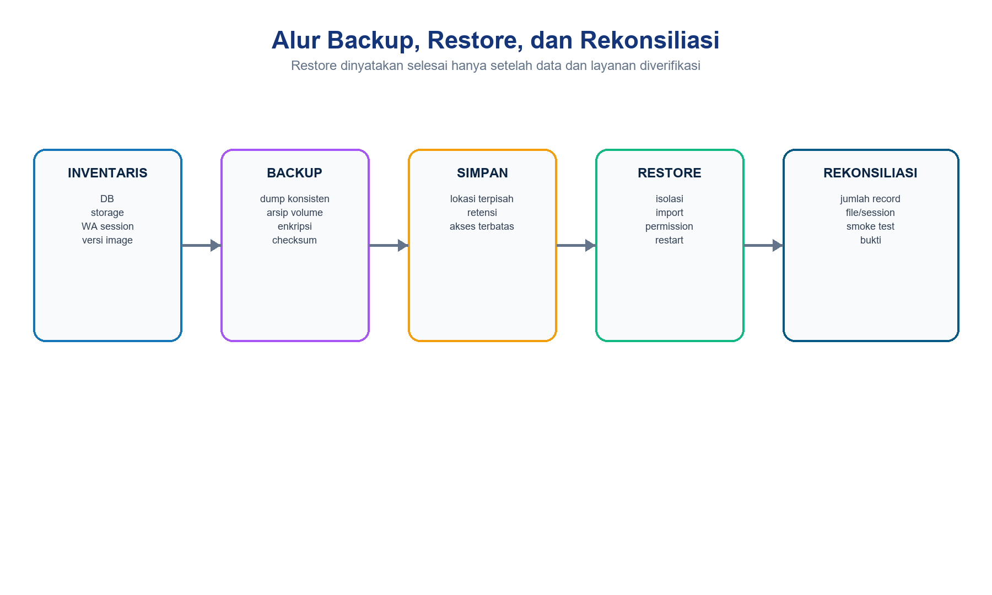
Gambar 11-7. Alur backup, restore, dan rekonsiliasi
Tabel 11-17. Cakupan backup
Objek | Isi | Catatan
Database | Schema dan data MySQL | Dump konsisten, terenkripsi, checksum
Storage | Upload dan file aplikasi | Selaras dengan titik waktu database
WAHA session | State perangkat tertaut | Sangat sensitif; akses minimum
Konfigurasi | Compose, image tag, config non-secret | Secret dicatat melalui referensi vault
Bukti | Waktu, ukuran, checksum, lokasi, operator | Tanpa memasukkan isi secret

Tabel 11-18. Prosedur backup
Langkah | Tindakan
1 | Tentukan cakupan, titik waktu, retensi, lokasi tujuan, RPO/RTO, dan pemilik persetujuan.
2 | Pastikan kapasitas tujuan cukup serta aksesnya dibatasi dan terenkripsi.
3 | Buat dump database konsisten; arsipkan storage dan session WAHA sesuai kebijakan.
4 | Hitung checksum, catat manifest, pindahkan salinan ke lokasi terpisah dari host aplikasi.
5 | Uji pemulihan secara berkala pada lingkungan terisolasi; backup tanpa uji restore belum dianggap andal.

11.12 Restore dan Rekonsiliasi
Tabel 11-19. Prosedur restore
Langkah | Tindakan
1 | Nyatakan insiden/permintaan, scope data, recovery point, dampak, dan persetujuan.
2 | Hentikan penulisan atau aktifkan maintenance mode bila diperlukan; simpan snapshot kondisi gagal.
3 | Verifikasi checksum backup dan lakukan restore pada environment terisolasi bila waktu memungkinkan.
4 | Pulihkan database, storage, dan session yang relevan dengan permission benar; jalankan migration hanya sesuai versi image.
5 | Naikkan service berurutan dan lakukan rekonsiliasi jumlah record, file, relasi, transaksi, inbox WA, serta audit.
6 | Lakukan smoke test, buka layanan, pantau, dan catat gap data terhadap RPO sebelum menutup tindakan.

Tabel 11-20. Rekonsiliasi minimum
Area | Bukti
Schema | Migration sesuai release; tidak ada pending tak terencana
Data bisnis | Sampel lead, follow-up, pendaftaran, pembayaran, target
File | Upload dapat dibuka melalui /storage
WAHA | Session/health; pesan uji; webhook dan queue
Akses | Login dan scope role/cabang
Pelaporan | KPI/omzet konsisten dengan transaksi sampel

11.13 Permission Server, File, dan Volume
Tabel 11-21. Kontrol permission
Objek | Kebutuhan | Larangan
storage | Dapat ditulis user proses aplikasi | World-writable tanpa alasan
bootstrap/cache | Dapat ditulis user proses aplikasi | Owner root permanen yang memblokir app
source/image | Read-only pada runtime bila memungkinkan | Edit manual di container production
environment | Hanya akun deployment/operator | Commit atau tampilkan isi ke log
volume DB/WA | Service owner, backup terbatas | Mount publik atau penghapusan tanpa backup
TLS key | Reverse proxy/secret store | Disimpan bersama source

Entry point
Container membuat direktori storage/framework dan bootstrap/cache lalu menyesuaikan owner ke www-data. Jika permission kembali rusak setelah deploy, periksa mount/volume dan UID/GID alih-alih menjalankan chmod luas.

11.14 Maintenance Mode
Tabel 11-22. Mengaktifkan maintenance
Langkah | Tindakan
1 | Umumkan waktu, dampak, pemilik, dan kriteria selesai; pastikan backup terbaru tersedia.
2 | Aktifkan php artisan down dari service app. Pada multi-instance gunakan maintenance store bersama sesuai konfigurasi.
3 | Lakukan perubahan/migration dan simpan log perintah serta hasil tanpa secret.
4 | Jalankan health dan smoke test internal; pastikan queue/scheduler tidak menghasilkan efek yang bertentangan.
5 | Aktifkan kembali php artisan up, verifikasi akses pengguna, lalu pantau error dan kapasitas.

Perintah maintenance di Compose production
docker compose --env-file docker/.env.production -f docker/compose.production.yml exec app php artisan down
docker compose --env-file docker/.env.production -f docker/compose.production.yml exec app php artisan up

11.15 Deployment dan Update
Tabel 11-23. Gerbang rilis
Tahap | Kriteria
Persiapan | Scope, risiko, persetujuan, changelog, rollback, backup
Build | Compose valid; image/tag immutable; dependency dan aset terbangun
Test | Automated test dan build lulus; migration ditinjau
Deploy | Secret production; migration eksplisit; service sehat
Smoke | Login, dashboard, scope, CRUD sampel, file, queue, WAHA
Observasi | Log/error/latency/kapasitas stabil; incident owner siaga
Penutupan | Bukti, versi, hasil, isu tersisa, dokumentasi diperbarui

Urutan produksi ringkas
docker compose --env-file docker/.env.production -f docker/compose.production.yml config --quiet
docker compose --env-file docker/.env.production -f docker/compose.production.yml build --pull
docker compose --env-file docker/.env.production -f docker/compose.production.yml up -d database redis
docker compose --env-file docker/.env.production -f docker/compose.production.yml run --rm app php artisan migrate --force
docker compose --env-file docker/.env.production -f docker/compose.production.yml up -d --remove-orphans

Target VPS
Compose production adalah baseline satu server. Sebelum go-live, tambahkan DNS, TLS, firewall, SMTP, backup off-host, monitoring, rotasi secret, batas akses WAHA, dan drill restore. Untuk skala lebih besar, database/Redis terkelola dapat dipertimbangkan.

11.16 Monitoring, Logging, dan Health Check
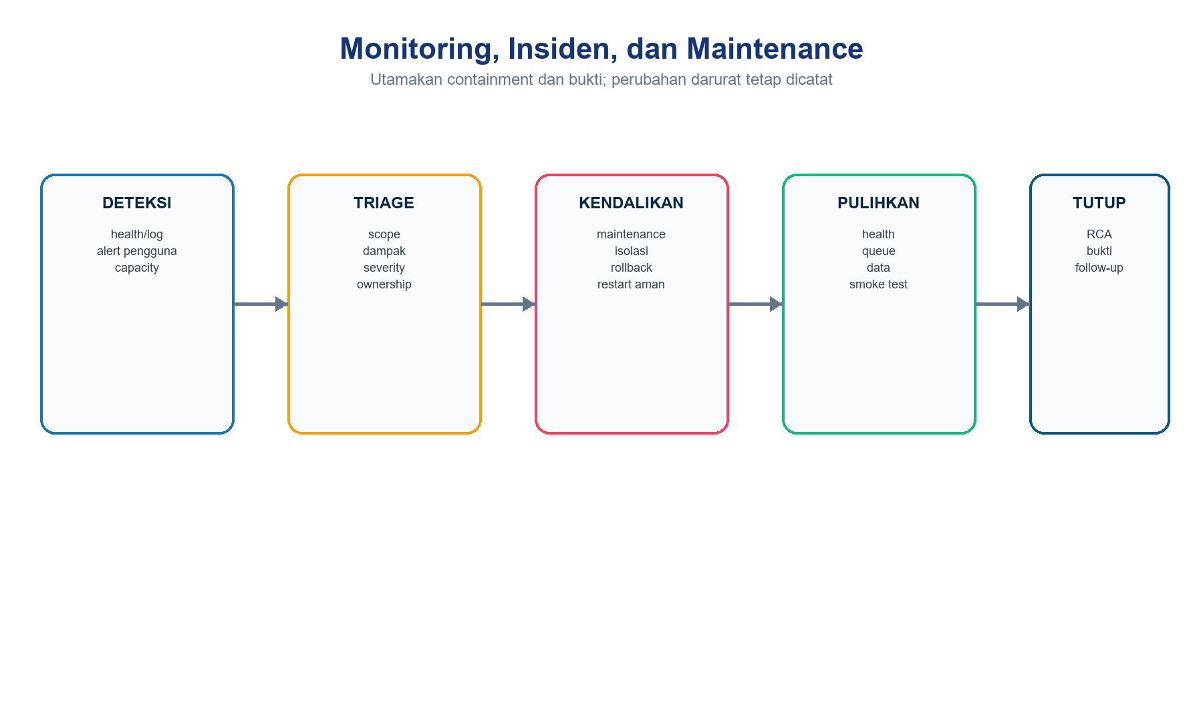
Gambar 11-8. Siklus monitoring, insiden, dan maintenance
Tabel 11-24. Sinyal operasional
Sinyal | Pemeriksaan | Respons awal
HTTP /up | Status 200 dan waktu respons | Periksa web/app/database
Container | Running/healthy/restart count | Lihat log dan dependency
Laravel log | Error, exception, rate | Triage request/job terkait
Queue | Worker, failed jobs, backlog | Perbaiki dependency lalu retry selektif
Scheduler | Proses hidup dan jadwal berjalan | Restart dan cek overlap/lock
WAHA | Health, session Working, webhook | Key/network/session/log
Kapasitas | Disk, RAM, CPU, DB/Redis | Scale/cleanup aman sebelum penuh
Keamanan | Login gagal, perubahan role, anomaly | Containment dan audit

Logging aman
Jangan menulis password, APP_KEY, API key, HMAC signature/secret, cookie, isi dump, QR WhatsApp, atau isi chat sensitif ke log. Masking harus diterapkan sebelum log dipusatkan.

11.17 Troubleshooting dan Pemulihan
Tabel 11-25. Diagnostik umum
Gejala | Penyebab umum | Tindakan
502 Bad Gateway | app/PHP-FPM belum sehat atau IP upstream berubah | Log app/web; recreate web; cek port 9000
DB connection refused | MySQL belum hidup/host salah | Gunakan host database di Docker; cek health
CSS tidak tampil | Node/Vite/build atau URL aset | Cek node, Vite, build, dan mixed content
Inbox WA kosong | Webhook/queue/HMAC/session | Cek event, queue, log WAHA, session Working
WAHA 401 | API key tidak sama | Samakan key CRM dan service; recreate
Session Failed | GOWS/session/jaringan | Log WAHA; restart tanpa hapus volume; scan ulang bila perlu
Job gagal | Dependency/data/API | queue:failed; perbaiki akar; retry selektif
Disk penuh | Log/image/backup/volume | Hentikan pertumbuhan; identifikasi; cleanup terkontrol

Tabel 11-26. Format triage insiden
Langkah | Tindakan
1 | Catat waktu mulai, pelapor, lingkungan, URL/service, gejala, dan dampak bisnis.
2 | Reproduksi dengan langkah minimum dan kumpulkan status, log relevan, versi image/commit, serta perubahan terakhir.
3 | Tentukan severity dan pemilik; lakukan containment tanpa menghapus bukti atau volume.
4 | Pulihkan dengan restart, rollback, forward fix, atau restore yang disetujui; verifikasi end-to-end.
5 | Dokumentasikan akar masalah, data terdampak, tindakan pencegahan, pemilik, dan tenggat.

11.18 Checklist Penerimaan dan Serah Terima
Tabel 11-27. Checklist administrator
Area | Kriteria lulus
Runtime | Seluruh service running/healthy dan restart policy aktif
Aplikasi | Login, dashboard, menu, search, notification, profile berfungsi
RBAC | Empat role dan scope Bandung/JakSel/JakPus diuji
Data | Migration tepat; seeder tidak dijalankan di production; storage terbaca
Async | Queue, scheduler, reminder, sync WA berjalan
WAHA | GOWS, session Working, webhook HMAC, inbox/chat/ACK/matching lead
Keamanan | HTTPS, firewall, debug false, secret unik, cookie/session aman
Backup | Backup off-host dan uji restore terdokumentasi
Observabilitas | Health, log, alert, kapasitas, dan incident path tersedia
Quality | Test/build/smoke/UAT lulus dan bukti tersimpan
Dokumen | Runbook, daftar owner, kontak eskalasi, dan changelog terbaru

Kriteria siap operasional
Sistem tidak dinyatakan siap hanya karena halaman login terbuka. Data, RBAC, queue, scheduler, WAHA, backup/restore, keamanan, monitoring, dan jalur insiden harus dibuktikan bersama.

LAMPIRAN A - REFERENSI PERINTAH
Tabel A-1. Perintah cepat full Docker
Tujuan | Perintah
Start | .\docker\start-full.ps1
Status | .\docker\status-full.ps1
Log app | .\docker\logs-full.ps1 app
Log WAHA | .\docker\logs-full.ps1 waha
Test | .\docker\test-full.ps1
Stop | .\docker\stop-full.ps1
Seeder lokal | docker compose --env-file docker\.env -f docker\compose.yml exec app php artisan db:seed
Health lokal | Invoke-WebRequest -UseBasicParsing http://127.0.0.1:8000/up

LAMPIRAN B - CATATAN ADMINISTRASI
Tabel B-1. Template catatan perubahan
Field | Isi yang dicatat
Identitas | ID tiket/perubahan, judul, lingkungan, tanggal/waktu
Otorisasi | Pemohon, pemberi persetujuan, pelaksana, pemeriksa
Scope | Service, data, cabang, pengguna, downtime
Baseline | Versi image/commit, migration, konfigurasi non-secret
Risiko | Dampak, mitigasi, rollback, recovery point
Pelaksanaan | Perintah/tindakan dan waktu; secret dimasking
Verifikasi | Health, test, smoke, rekonsiliasi, UAT
Hasil | Berhasil/gagal, isu tersisa, owner, tenggat

LAMPIRAN C - LARANGAN OPERASIONAL
Tabel C-1. Tindakan yang dilarang
Tindakan | Risiko | Alternatif aman
docker compose down -v di production | Menghapus volume data/session | down tanpa -v; backup dan approval
db:seed di production | Data demo/duplikat | Migration eksplisit; import terkontrol
APP_DEBUG=true di production | Kebocoran detail | Debug false; log terlindungi
Commit file environment | Kebocoran secret | Secret manager/file terproteksi
Satu akun/session dibagi | Audit dan ownership salah | Akun dan session per orang
Retry job massal tanpa analisis | Duplikasi/efek ganda | Retry selektif setelah RCA
chmod luas tanpa diagnosis | Eskalasi akses | Perbaiki owner/mount/UID secara tepat

PENUTUP
Panduan ini merekam baseline administrator SIVMI CRM per 25 Agustus 2026. Setiap perubahan versi framework, image, migration, konfigurasi WAHA, jadwal, role, cabang, dan strategi deployment harus diikuti pembaruan runbook, test, bukti restore, serta dokumen ini.
Prinsip akhir
Administrator yang baik tidak hanya membuat layanan hidup, tetapi juga menjaga perubahan dapat diulang, akses dapat dijelaskan, data dapat dipulihkan, dan setiap keputusan dapat diaudit.

